**Урок русского языка в 10-м классе по теме**

**"Правописание Н, НН в суффиксах имен прилагательных"**

**Цели:**

* обобщить и систематизировать знания учащихся, связанные с правописанием н-нн в суффиксах имен прилагательных; закрепить умения аргументировать выбор н-нн в суффиксах прилагательных;
* развивать аналитические умения: умение анализировать, обобщать, делать выводы;
* развивать коммуникативные умения, воспитывать бережное отношение к русскому языку.
* **Ход урока**
* **I. Организационный этап**
* **II. Актуализация**

**III. Повторение орфограммы**

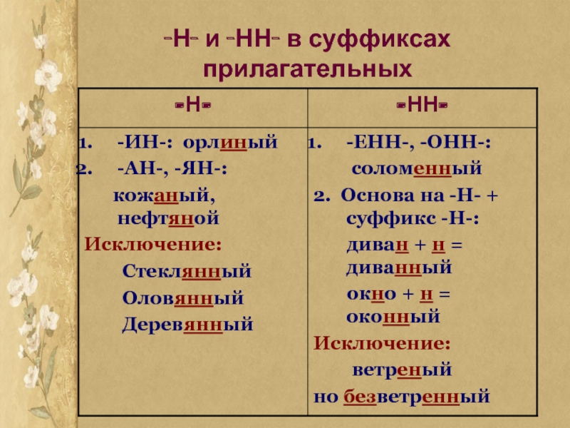

**IV. Применение. Формирование основных навыков и умений**

Тренировочные упражнения

1. **Вставь суффиксы, обозначь орфограмму**

Авиаци...…ый, единств……ый, промышл……ый, берест……ой, крыс……ый, обыкнов……ый, вод……ой, жизн……ый, искусств……ый, станци……ый, коллекци……ый, муравь…..ый, письм……ый, серебр……ый, стекл……ый, мужеств……ый.

**2.От данных словосочетаний образуй прилагательные, обозначь суффиксы.**

Ложка из серебра - ___________________

Сироп из клюквы - ___________________

Шляпка из соломы - ___________________

Ручка из дерева - ___________________

Чашка из глины - ___________________

Статуэтка из олова - ___________________

Замок из песка - ___________________

Желе из лимона - ___________________

Портфель из кожи - ___________________

Дверь из стекла - ___________________

Скатерть из полотна - ___________________

**3. Запишите пословицы, объясните их значение.**

1. Согласие крепче камен…ых стен.

2. К дому друга дорога никогда не бывает длин…ой.

3. Овся…ая каша сама себя хвалит, а гречневую – люди.

4. И в мыши…ую нору проникает луч солнца.

5. Всегда имей сердце доброе, а дух мужестве…ый.

- В какой пословице нам встретилось прилагательное в сравнительной степени?

**V. Подведение итогов урока.**

**VI. Домашнее задание**

1. От данных существительных образуйте прилагательные с суффиксами **–н-, -ан-/-ян-, -ин-, -енн-/-онн-**.

Болезнь, бритва, весна, воробей, голубь, гусь, дерево, единство, жатва, журавль, имя, клятва, комиссия, листва, лошадь, масло, мгновение, мужество, обед, окно, оппозиция, осел, пламя, производство, реакция, родство, семя, сессия, сокол, соловей, соль, стекло, традиция, утка, утро, хозяйство, шерсть, ястреб.

1. Составить с полученными прилагательными 5 предложений.
2. Выполнить морфологический разбор 3 прилагательных из составленных вами предложений.